中华商务网钴VIP周刊
5.25 -5.29

外盘钴走势未定国内观望 2
电解钴本周国内市场价格走势图 2
电解钴本周进口市场报价 3
氯化钴一周价格 3
四钴本月价格走势图 5

联系我们：
北京创意坊科技有限公司
地址：北京市朝阳区高碑店盛世龙源12号楼
邮编：100022
电话：+86-10-58303328

外盘钴走势未定国内观望
中商网讯：外盘钴走势未定国内观望近日外盘钴价价格有小幅下跌，高等级钴本周三稳定在13.6-14.35美元，低等级钴低幅从13.25上涨到了13.3美元，高幅从14.25下滑到了14.1美元，外盘钴走势的不稳定使得国内市场近几天活跃度有所降低。 查看更多数据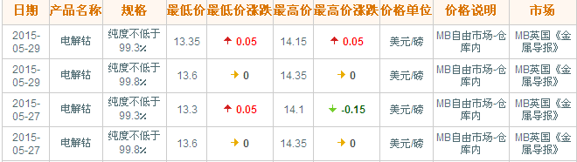

近期MB钴市场走势图
查看更多数据
国内金川电解钴报价在22.5万元，凯力克依旧稳定在22万元。市场主流报价在21.9-22.3万元，成交价格依旧在21.9-22万元之间，由于外盘价格下滑，国内采购有所减少，进入观望期。由参与者表示前段时间外盘钴价直线攀升，给国内提升了不少信心，很多厂家都上调了报价，成交价格也有所上涨。近段时间MB价格的不稳定使得一些采购商驻足观望，最近成交和询盘略有减少，但是厂家并没有下调价格的计划，但有参与者认为价格恐将继续走低。查看更多数据
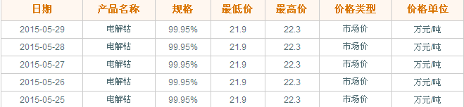

电解钴本周国内市场价格走势图
查看更多数据
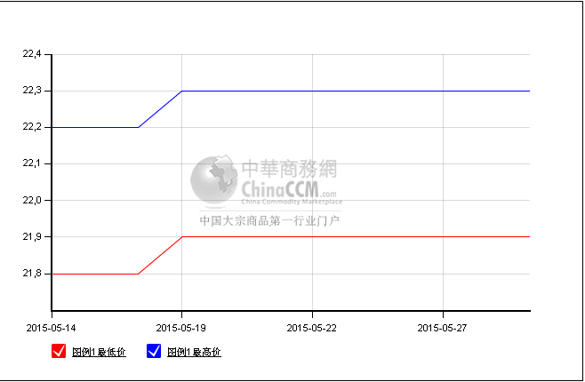

电解钴本周进口市场报价
查看更多数据
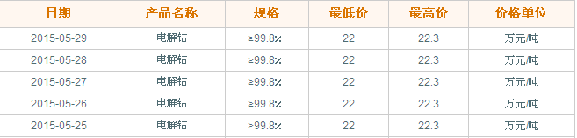

氯化钴一周价格
而由于原料价格整体依旧较高，且氯化钴厂家手中库存较低，所以近段时间该产品受外盘钴波动的影响较低。目前氯化钴报价依旧稳定在5.1-5.25万元，成交价格多在5.1-5.15万元之间。据厂家透露，现在市场库存低，手中有货但是并不急于出，主要等待价格坚挺。钴精矿的价格一直较高，氯化钴成本上涨，目前低于5.1万元不愿出货，且相信后市会继续坚挺。
查看更多数据
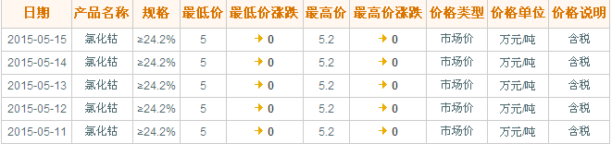
氯化钴本月走势图
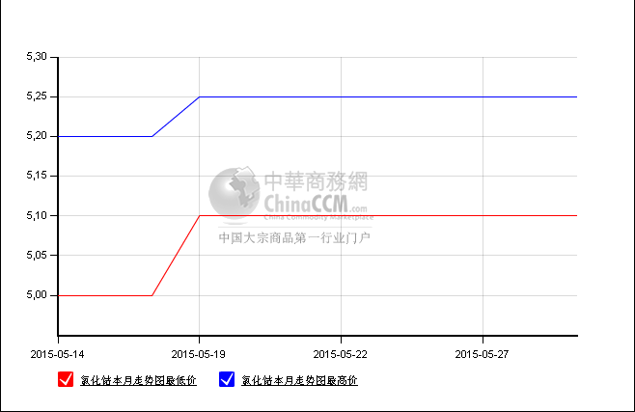
对于四氧化三钴产品来说，在前段时间经历了大幅上涨之后，近日开始走势平稳。报价在16.8-17万元，成交价格多在16.6万元附近。由于外盘钴价下滑，一些消费商对四氧化三钴的预期开始下滑，认为后市价格继续上涨的可能性较小。本周四氧化三钴报价稳定，但是成交价格没能成功跟随，目前主流成交价格在16.4-16.6万元之间。对于后市市场参与者持保留意见。

四钴一周价格
查看更多数据
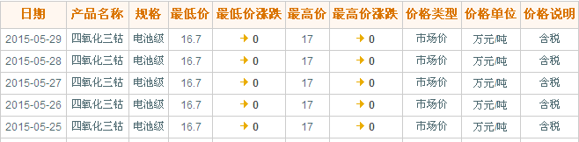

四钴本月价格走势图
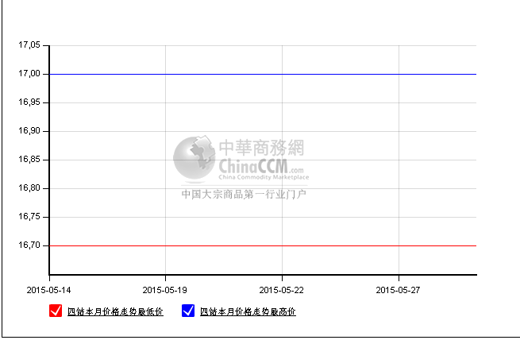本周钴市场稍显平静，外盘的不确定使得国内参与者信心受挫，成交和询盘量都所有下滑，买卖双方都在观望确定市场走向。

（中华商务网小金属频道 请勿转载）

